8.b 26.3.2020.
Pošto je zadnja dva puta izostao veliki broj učenika Vaš prvi zadatak u nastavi na daljinu biti će provjeriti imate li sve zapisano u bilježnici. Ukoliko nemate, molim Vas da prepišete tekst u bilježnicu.
Naslov teme: Generatori izmjenične struje i elektromotori
(udžbenik stranica broj 54)
Postoje dvije vrste struja. To su izmjenična i istosmjerna struja.
Izmjeničnu struju proizvode generatori. To su uređaji čiji se pokretni dio mora vrtjeti da bi proizvodili struju (primjer: dinamo na biciklu). Oznaka izmjenične struje je AC. Izmjenična struja može biti jednofazna i trofazna (7. razred).
Istosmjernu struju dobivamo u baterijama i akumulatorima kemijskom reakcijom. Pojednostavljeno - dva različita metala uronjena u kiselinu uzrokuju kemijsku reakciju čiji je produkt električna energija. Oznaka istosmjerne struje je DC.
Slika prikazuje jednostavni model elektromotora kojeg smo počeli izrađivati na zadnjem satu (osim djevojaka koje su otišle prodavati narcise).
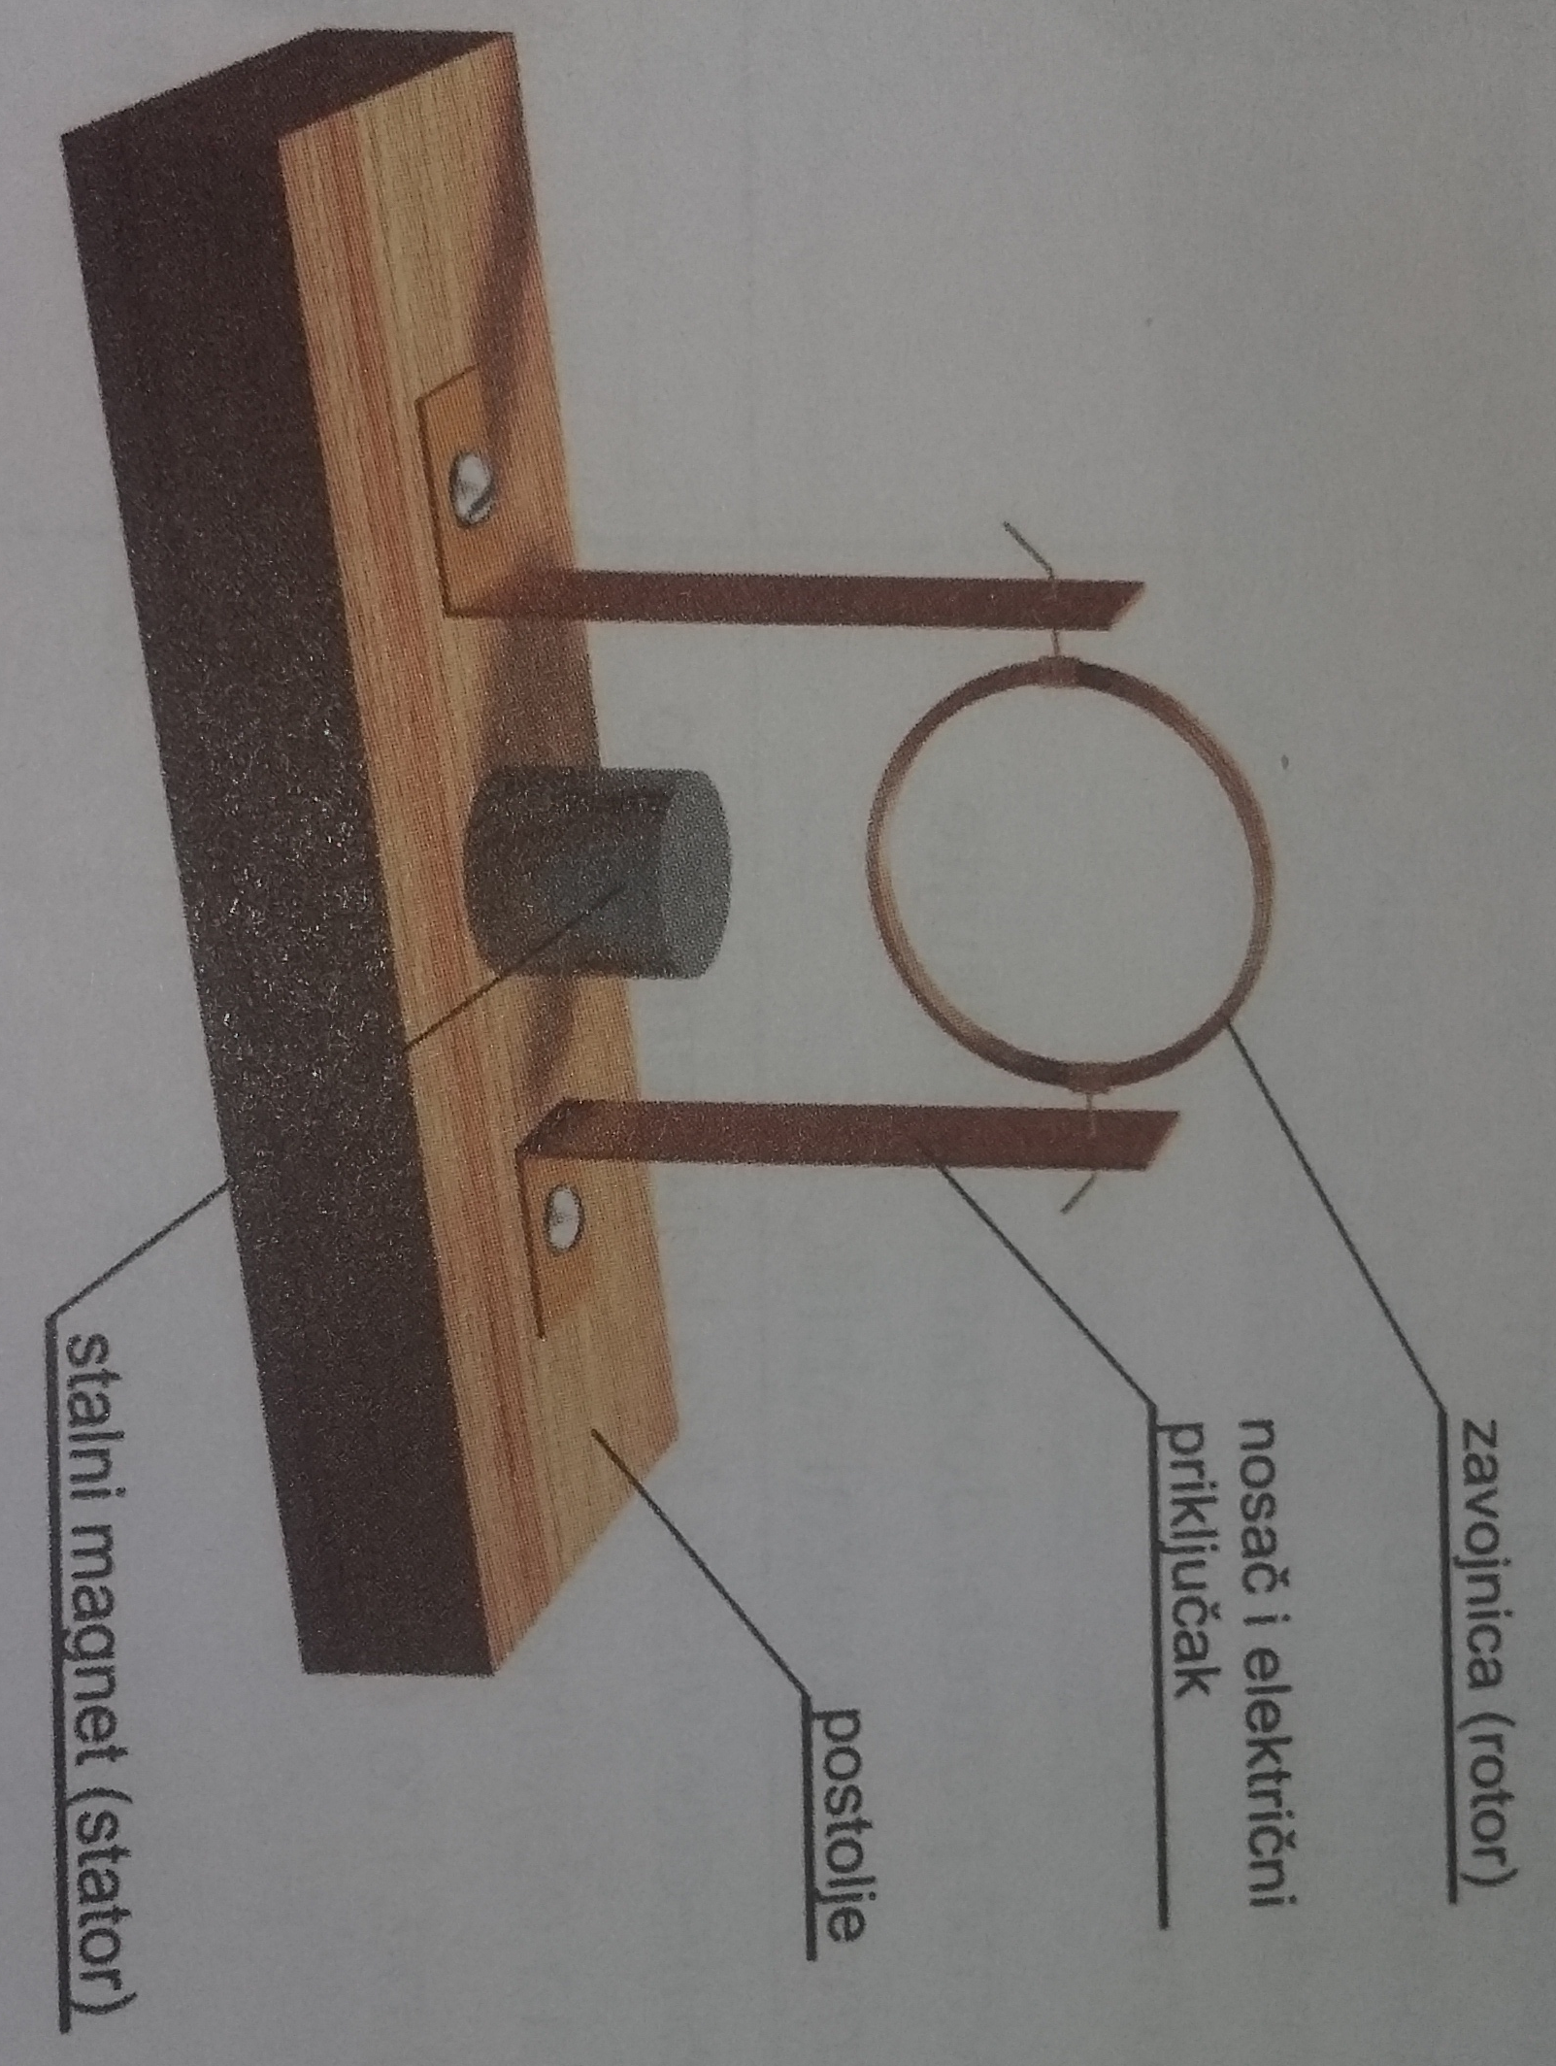

Sliku precrtajte u bilježnicu. Na satu smo vidjeli da struja spojena na nosače počinje rotirati zavojnicu.
Zadatak 2: Što uzrokuje okretanje zavojnice?
Vaše objašnjenje pošaljite kao privatnu poruku na yammer ili na adresu elektroničke pošte: icavlek69@gmail.com
Rok za predaju zadatka je 26. ožujka 2020. do 18 sati.
Srdačan pozdrav,
Učitelj tehničke kulture

